**Deskriptive und präskriptive Aufgabenmodellierung**

Deskriptive Aufgabenmodellierung:

* Methode: HTA (Hierarchical Task Analysis)

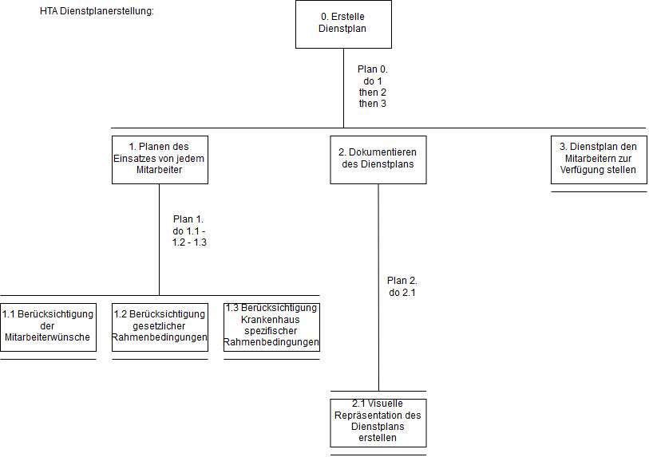

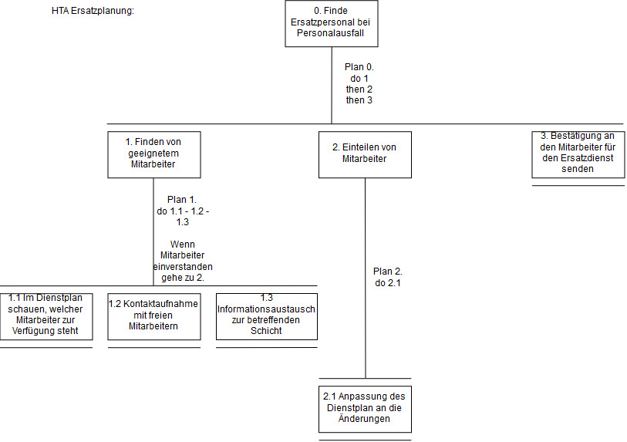

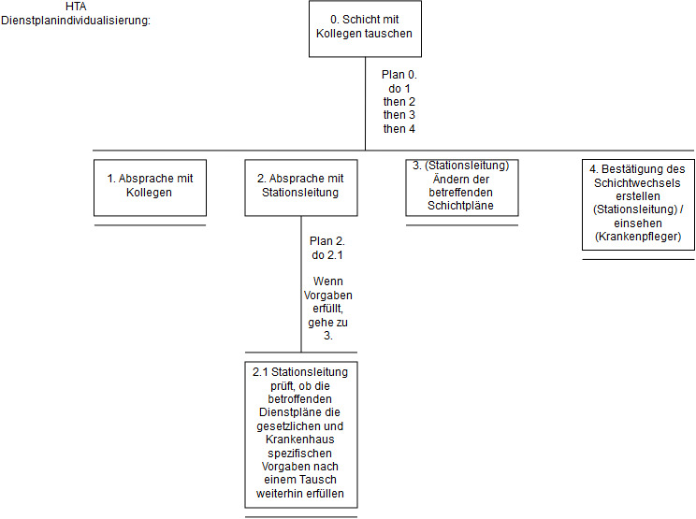

SWOT-Analyse:

* Strenghts (Stärken der aktuellen Praxis):   
    
  Die Dienstplanerstellung erfolgt manuell, wodurch eine permanente Kontrolle auf Konformität des Dienstplans durch eine Person gewährleistet ist. Wünsche können individuell und mit besonderer Priorität in den Dienstplan eingepflegt werden. Es herrscht bei der Dienstplanerstellung stets Kommunikation zwischen Krankenpflegern und Stationsleitung.
* Weaknesses (Schwächen der aktuellen Praxis):  
    
  Der Aspekt des Manuellen Dienstplanschreibens ist auch eine Schwäche. Für die Erstellung des Dienstplans wird eine Menge Zeit benötigt. Diese Zeit könnte man besser in das Wohlergehen der Patienten oder anderen in dem Zusammenhang stehenden Aufgaben investieren. Zudem ist es sehr schwer einen fairen Dienstplan für alle Mitarbeiter zu erstellen.  
  Die fehlende Organisation bei der Ersatzplanung ist eine große Schwäche. Die Stationsleitung muss manuell die zur Verfügung stehenden Mitarbeiter ermitteln, und anschließend kontaktieren. Wenn ein Ersatz gefunden ist, muss ebenfalls manuell, der Dienstplan der betroffenen Person angepasst werden. Das ganze Vorgehen kostet sehr viel Zeit und Mühen. Meistens müssen die Krankenpfleger sogar selbst bei der Organisation von Ersatz mithelfen, was dieses zusätzlich belastet. Falls kein Ersatz gefunden wird, kann es zu einer Unterbesetzung kommen. Dieses Risiko kann sich auf die Patienten auswirken.  
  Eine weitere Schwäche ist die fehlende Individualisierbarkeit der Dienstpläne, welche von den Krankenpflegern selbst geschieht. Schichtwechsel sind nur über die Stationsleitung möglich, welche dieses wieder viel Arbeit und Mühen kosten.
* Opportunities (Chancen einer geänderten Praxis):  
    
  Mit der Anwendung des einzusetzenden Systems ergeben sich eine Menge Vorteile. Die automatische Dienstplanerstellung entlastet die Stationsleitung ungemein und sorgt für eine große Zeitersparnis. Die Stationsleitung kann sich dementsprechend anderen Aufgaben widmen. Bei dem automatisierten Erstellen der Dienstpläne wird zusätzlich ein möglichst fairer Plan für alle erstellt. Diese Tatsache steigert die Arbeitsmoral der Gesundheits- und Krankenpfleger, wodurch ebenfalls die Patienten profitieren.   
  Das Organisieren von Ersatz bei Personalausfällen erfolgt ebenfalls automatisch. Die in Frage kommenden Mitarbeiter werden zudem nur minimal in die Organisation eingebunden. Dies erspart sowohl der Stationsleitung, als auch den Gesundheits- und Krankenpflegern eine Menge Stress, Arbeit und Zeit.   
  Ein weiterer entlastender Aspekt bietet die Möglichkeit des Schichtentauschs. Die Krankenpfleger können Ihre Schichten mit Hilfe der Anwendung eigenständig, also ohne Einbindung der Stationsleitung tauschen. Die Möglichkeit für einen Schichttausch steigert sowohl die Moral der Krankenpfleger, entlastet aber zugleich auch die Stationsleitung, da diese nicht mehr manuell die Dienstpläne anpassen muss.
* Threats (Gefahren in einer geänderten Praxis):  
    
  Durch das automatische Erstellen der Dienstpläne ergeben sich allerdings auch ein paar Gefahren. So kann es zum Beispiel sein, dass Wünsche nicht immer beachtet werden. Arbeitet Krankenpfleger X gerne mit Krankenpfleger Y zusammen, so kann es sein, dass diese auf Grund der fairen Dienstplanerstellung nicht zusammen eingeteilt werden.  
  Eine weitere Gefahr bietet die Organisation des Ersatzes im Falle eines Personalausfalls. Wenn sich kein Mitarbeiter bereit erklärt einzuspringen, beziehungsweise keiner der Mitarbeiter auf Grund der Gesetzeslage fähig ist die betroffene Schicht zu übernehmen, so müssen Alternativen gefunden werden.  
  Auf Grund der Möglichkeit, dass Mitarbeiter Ihre Schichten untereinander unabhängig tauschen können, kann es passieren, dass die Stationsleitung den Überblick über das eingeteilte Personal verliert. Dies sollte im Regelfall allerdings nicht passieren, da die Anwendung viel mit der Stationsleitung kommuniziert und diese bei Änderungen benachrichtigt.

Präskriptive Aufgabenmodellierung:

* Methode: HTA (Hierarchical Task Analysis)

